DUOC UC - Escuela de informática y telecomunicaciones
Propuesta de Proyecto Especificación de Requisitos de Software
Proyecto: [UNILIB: Gestión de biblioteca]
Revisión: [02]
28/05/2026

Planificación y Especificación de Requisitos según estándares; IEEE 830, ISO9000 y PMI
Integrantes:
Nombre Integrante del Equipo
Alonso Valenzuela
Fabian Muñoz
Sebastian Fica
Jonathan Pozo

- Contenido
DUOC UC - Escuela de informática y telecomunicaciones 1
1 Introducción 5
1.1 Propósito 5
1.2 Ámbito del Sistema 5
1.3 Definiciones, Acrónimos y Abreviaturas 5
1.4 Referencias 5
1.5 Visión General del Documento 5
2 2. Descripción General 6
2.1 Perspectiva del Producto 6
2.2 Funciones del Producto 6
2.3 Características de los Usuarios 6
2.4 Restricciones 6
2.5 Suposiciones y Dependencias 7
2.6 Requisitos Futuros 7
3 3. Requisitos Específicos 8
3.1 Requisitos comunes de las interfaces 9
3.1.1 Interfaces de usuario 9
3.1.2 Interfaces de hardware 9
3.1.3 Interfaces de software 9
3.1.4 Interfaces de comunicación 9
3.2 Requisitos funcionales 9
3.3 Requisitos no funcionales 10
3.3.1 Requisitos de usabilidad 10
3.3.2 Requisitos de accesibilidad 10
3.3.3 Otros Requisitos no funcionales 10
3.4 Otros Requisitos 10
4 Propuesta de Planificación 11
4.1 Descripción general acerca de la Planificación 11
4.1.1 Definición del Equipo de Trabajo 11
4.1.2 Definición de Actividades principales del Proyecto 11
4.1.3 EDT/WBS 11
4.1.4 Carta Gantt 11
4.1.5 Resumen Costos del Desarrollo del Proyecto 11
4.2 Plan de Control de Cambio 12
5 Diseño y Representación Arquitectura 4+1 13
5.1 Vista Escenarios , de Casos de Uso 14
5.1.1 Modelo de Casos de Uso 14
5.1.2 Diagrama de Casos de Uso general 14
5.1.3 Diagrama de Casos de Uso específicos 14
5.1.4 Especificación de Casos de Uso Relevantes 14
5.2 Vista Lógica 16
5.2.1 Parte Estructural 16
5.2.2 Parte Dinámica 16
5.3 Vista de Procesos 16
5.4 Vista de Implementación 17
5.5 Vista de Despliegue 18
5.6 Metas y Restricciones de la Arquitectura 18
5.6.1 Metas de la arquitectura 18
5.6.2 Restricciones de la Arquitectura 18
5.6.3 Otros antecedentes y consideraciones 19
6 Calidad 19
6.1.1 Resultado Análisis de Calidad Diagramas Modelamiento 19
6.1.2 Resultado Análisis de Calidad Prototipado No funcional del Sistema 19
6.1.3 Resultado Análisis de Calidad Prototipado funcional del Sistema 19
7 Anexos 19
7.1.1 Acta de Proyecto 19
7.1.2 Matriz Especificación de Requerimientos 19
7.1.3 Diagrama de Casos de Uso 19
7.1.4 Diagrama de Casos de Uso específicos 20
7.1.5 Especificación Casos de Uso 20
7.1.6 Resultado Análisis de Calidad Diagramas Modelamiento 26
7.1.7 Resultado Análisis de Calidad Prototipado No funcional del Sistema 26
7.1.8 Planillas entregables del Proyecto 27
7.1.9 Matriz de Control de Cambios 27
7.1.10 Matriz EDT. Planilla Detallada Cálculo de Esfuerzo 27
8 Prototipado de Software 27

Ficha del documento

Fecha | Revisión | Autor | Modificación

Documento validado por las partes en fecha:

Introducción

El propósito de este documento es definir de manera clara y estructurada los requisitos del sistema UNILIB, asegurando que todas las partes interesadas (usuarios y administradores ) tengan una visión común de las funcionalidades, restricciones y metas arquitectónicas.

Propósito

El presente documento tiene como propósito definir y especificar los requerimientos del sistema “Gestión de biblioteca UNILIB” mediante la elaboración de una especificación de requerimientos de software “ERS”. Este documento establece de manera clara, estructurada y detallada las funcionalidades, restricciones y características que deberá cumplir el sistema a desarrollar.
La ERS tiene como finalidad servir como base para las etapas posteriores del ciclo de vida del software, tales como el análisis, diseño, implementación, pruebas y mantenimiento, asegurando una comprensión común de los requerimientos entre todos los involucrados en el proyecto.
Este documento está dirigido a los destinos actores del proyecto, incluyendo el equipo de desarrollo (analistas, diseñadores y programadores), el equipo de gestión, personal técnico, así como a los stakeholders o interesados del sistema, tales como autoridades universitarias y personal de la biblioteca, quieres participaran en la validación y toma de decisiones.

Ámbito del Sistema

El sistema se denominará temporalmente como “Gestión de biblioteca UNILIB”, y tendrá como finalidad principal automatizar y centralizar los procesos asociados a la gestión de la biblioteca universitaria.
· El sistema permitirá realizar la administración de usuarios (estudiantes, docentes, bibliotecarios y administradores), la gestión de libros y materiales, el registro de préstamos y devoluciones, la consulta de un catálogo en línea y la generación de reportes estadísticos, asimismo, facilitará el acceso remoto a la información mediante una plataforma accesible desde dispositivos web y móviles.
· El sistema no contempla funcionalidades relacionadas a la gestión académica de la universidad, sistemas financieros ni procesos externos ajenos a la tarea principal, la administración de la biblioteca.
· Entre los principales beneficios del sistema se encuentra la optimización de los tiempos de atención, reducción de errores en los procesos manuales, la mejora en el control y trazabilidad de los libros, y una buena experiencia de usuario más eficiente e intuitiva.
Como objetivos, se busca modernizar la gestión de la biblioteca, mejorar el acceso a la información y apoyar en la toma de decisiones mediante reportes claros y oportunos.
Finalmente, como meta, se espera implementar un sistema confiable, accesible y escalable, que responda a las necesidades actuales de la comunidad universitaria, contribuyendo a que la gestión sea más eficiente y organizada.

Definiciones, Acrónimos y Abreviaturas
A continuación, se presentan las definiciones, acrónimos y abreviaturas utilizadas en el presente documento, con el fin de facilitar la comprensión de los términos técnicos y más propios del sistema.
- UML (Unified modeling language): Lenguaje de modelado utilizado para visualizar, especificar, construir y documentar el sistema de software.
- RUP ( Rational Unified process): Metodología de desarrollo de software iterativa e incremental que organiza el proceso en fases bien definidas.
- AUP ( Agile Unified Process): Versión simplificada del RUP, que incorpora principios agiles de desarrollo de software,
- IEEE (Institute of electrical and electronics engineers): organización que establece los estándares internacionales para diversas áreas, incluyendo la ingeniería de software.
- ERS (especificación de requisitos de software): Documento que describe de manera detallada los requisitos funcionales y no funcionales de un sistema.
- CRUD (Create,Read,Update,Delete): operaciones básicas para la gestión de datos.
- QA: (Quiality assurance) Proceso de seguimiento de la calidad del software.
- SPRINT: Periodo corto de trabajo en mitologías agiles donde se desarrollan funcionalidades.
- RF: Requisito Funcional): Describe las funciones específicas que el sistema debe cumplir.
- RNF: (Requisito No Funcional): Define características de calidad del sistema como rendimiento, seguridad o usabilidad.
- BACKEND: Parte del sistema que gestiona la lógica y datos.
- FRONTEND: Parte del sistema con la que interactúa el usuario.
- UC (Use Case / Caso de Uso): Descripción de una interacción entre un usuario y el sistema.
- HU (Historia de Usuario): Descripción breve de una funcionalidad desde la perspectiva del usuario.
- API (Application Programming Interface): Conjunto de reglas que permite la comunicación entre distintos sistemas o componentes.
- HU (historias de usuario): descripción breve y sencilla de una funcionalidad vista desde la perspectiva del usuario final.

Referencias

En esta subsección se mostrará una lista completa de todos los documentos referenciados en la ERS.
Referencias normativas aplicadas:
ISO/IEC 25010:2011. Systems and software engineering — Systems and software Quality Requirements and Evaluation (SQuaRE) — System and software quality models. International Organization for Standardization.
Bibliografía consultada:
Cultura Informática. (s.f.). ¿Qué es la ingeniería de software? Recuperado de (culturainformatica.com in Bing)
apuntes de clases proporcionadas por el docente.

Visión General del Documento

El presente documento se organiza de la siguiente manera: Sección 1 se presenta la introducción, incluyendo el propósito, alcance, definiciones, referencias y la visión general del documento. La Sección 2 describe la visión general del sistema, sus características, usuarios y restricciones. La Sección 3 detalla los requisitos específicos del sistema, tanto funcionales como no funcionales. Finalmente, las secciones posteriores pueden incluir anexos y documentación complementaria relevante para el proyecto.

. Descripción General

El sistema UNILIB se concibe como una solución institucional para la gestión de bibliotecas universitarias. Se integra con la infraestructura tecnológica existente (servidores replicados y base de datos en cluster) y se desarrolla bajo la metodología AUP (Agile Unified Process), que permite iteraciones cortas y control de cambios continuo. La arquitectura modular (MVC + API REST) asegura escalabilidad y mantenibilidad.

Perspectiva del Producto

El sistema propuesto corresponde a un software de gestión de biblioteca diseñado para apoyar y optimizar los procesos relacionados con la administración de recursos bibliográficos, usuarios, préstamos y devoluciones.
Este sistema coincide como una aplicación independiente, pero con la capacidad de integrarse con otros sistemas y servicios externos si fuese necesario. Su principal objetivo es centralizar la información y facilitar la gestión eficiente de los libros, usuarios y transacciones asociadas.
El sistema interactuara con los siguientes componentes:
· Bases de datos: Encargada de almacenar la información de libros, usuarios, préstamos y devoluciones.
· Interfaz de usuario: Plataforma a través de la cual los usuarios (bibliotecarios, usuarios finales) interactúan con el sistema.
· Servicios externos (de manera opcional): Posibles integración con sistemas externos, como catálogos digitales de distintas sucursales, sistemas institucionales, o servicios de autenticación.
Para el caso donde el sistema se integre al sistema institucional educativo, el software de gestión de biblioteca podrá integrarse mediante interfaces definidas, permitiendo el intercambio de información relevante, como datos de usuarios o registros de préstamos.
El sistema esta diseñado bajo un enfoque modular, lo que permite su escalabilidad y futura incorporación de nuevas funcionalidades, como notificaciones automáticas o integración con aplicaciones móviles.

Funciones del Producto

El sistema permitirá:
Gestión de usuario (registro, login, roles).
· Permite crear cuentas de usuario, acceder a ellas y conceder permisos según la clase de usuario.
Gestión de libros y catálogos.
· Permite gestionar los libros que están disponibles, lo que incluye su registro, edición y categorización.
Registro de préstamos y devoluciones.
· Facilita el control de la devolución y entrega de libros, manteniendo un registro de las fechas y los estados.
Sistema de multas automáticas.
· En caso de que existan demoras en la devolución de materiales, se aplicarán automáticamente las sanciones.
búsqueda y reserva de libros.
· Facilita a los usuarios la búsqueda de libros y la posibilidad de reservarlos en función de su disponibilidad.
Generación de reportes y estadísticas.
· Facilita la obtención de datos significativos acerca del uso del sistema.
Notificaciones al usuario.
· Notifica a los usuarios acerca de acontecimientos relevantes, como reservas o vencimientos.

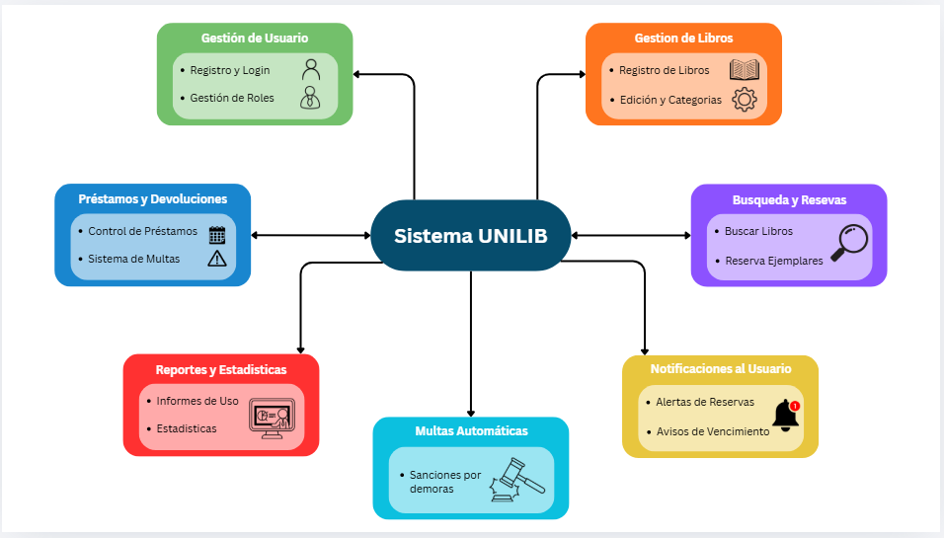

Características de los Usuarios

Usuarios | Perfil – o tipo | descripción
Alumno | usuario externo? | Estudiante que utiliza el sistema para buscar en el catálogo, reservar libros, revisar el estado de sus préstamos y visualizar su historial de multas.
Administrador | usuario empleado? | Personal con privilegios elevados encargado de la gestión total de usuarios, inventario de libros, monitoreo de préstamos y visualización de reportes gerenciales del sistema.

Restricciones
El desarrollo del sistema “Gestión de biblioteca UNILIB” deberá considerar las siguientes limitaciones:
• Políticas de la empresa.
Específicamente en la gestión de datos de los usuarios y en el control de préstamos, el sistema deberá cumplir con las regulaciones internas de la institución.
• Limitaciones del hardware.
El sistema tiene que funcionar en computadoras académicas sin la necesidad de hardware especializado o fuera de lo común.
• Interfaces con otras aplicaciones.
Aunque el sistema podrá unirse a plataformas institucionales en el futuro, al principio operará de manera independiente.
• Operaciones paralelas.
El sistema deberá permitir múltiples usuarios conectados simultáneamente sin afectar el rendimiento.
• Funciones de auditoría.
El sistema tiene que registrar las acciones importantes, como devoluciones, préstamos y cambios de datos.
• Funciones de control.
El sistema debe regular el acceso a través de roles y permisos, limitando las funcionalidades dependiendo del tipo de usuario.
• Lenguaje(s) de programación.
El sistema se desarrollará empleando tecnologías web, como JavaScript, CSS y HTML, así como un lenguaje de backend.
• Protocolos de comunicación.
Para la comunicación entre el cliente y el servidor, el sistema empleará el protocolo HTTPS/HTTP.
• Requisitos de habilidad.
Los desarrolladores deben tener conocimientos sobre cómo manejar bases de datos y desarrollar sitios web.
• Criticidad de la aplicación.
El sistema tiene un nivel de criticidad medio, porque su mal funcionamiento no impacta los procedimientos críticos, aunque sí afecta la administración de la biblioteca.
• Consideraciones acerca de la seguridad.
El sistema tendrá que poner en marcha medidas de seguridad esenciales, como la protección de datos y la verificación de usuarios.

Suposiciones y Dependencias
El sistema "Gestión de biblioteca UNILIB" se fundamenta en diversas suposiciones y dependencias que, si son alteradas, tienen el potencial de impactar directamente los requisitos establecidos
- Se supone que la estructura de la biblioteca permanecerá sin cambios. Las modificaciones en las funciones o roles pueden demandar que se modifiquen los requisitos del sistema.
- Se da por hecho que el sistema se emplea en un ambiente web. Si se hiciera una transición a la plataforma de escritorio o móvil, los requisitos tendrían que ser modificados.
- Se presume que el sistema funcionará en navegadores actuales. El rendimiento del sistema podría verse alterado por modificaciones en la compatibilidad.
- Se supone que la base de datos seguirá siendo el sistema principal para almacenar información. Si se producen cambios en la tecnología empleada, sería necesario modificar tanto los requerimientos como el diseño.
- Se supone que los procedimientos de préstamo y devolución actuales no experimentaron cambios significativos. Alteraciones en estos procedimientos tendrán un impacto en los requisitos funcionales.
- Se supone que los usuarios dispondrán de acceso a internet. La ausencia de conectividad supondría una redefinición del alcance del sistema.
- El progreso del sistema depende de las tecnologías que se seleccionen. El uso de nuevas herramientas o lenguajes podría tener un impacto en la implementación.
- Se supone que los requisitos iniciales permanecerán en gran medida constantes a lo largo del desarrollo. La planificación del proyecto podría verse afectada si se producen cambios con frecuencia.

Requisitos Futuros

Las siguientes funcionalidades y mejoras podrán ser implementadas en el sistema "Gestión de biblioteca UNILIB" a futuro:
- Creación de una aplicación móvil que permita un acceso más fácil desde teléfonos.
- Implementación de notificaciones por email para avisar sobre préstamos y devoluciones.
- Integración de un sistema de recomendación de libros basado en el historial del usuario.
- Uso de códigos QR para agilizar el proceso de préstamos y devoluciones.
- Puesta en marcha de informes avanzados que incluyan un análisis más minucioso del uso del sistema.

Requisitos Específicos

En esta sección se detallan los requisitos funcionales y no funcionales del sistema “UNILIB”. Cada requisito se presenta con su código identificador, descripción, prioridad y verificabilidad, siguiendo los principios de corrección, consistencia y trazabilidad definidos por la norma ISO/IEC/IEEE 29148:2018.

Requisitos comunes de las interfaces

El sistema permitirá la interacción entre el usuario y la aplicación mediante interfaces claras y estructuradas.
Las entradas corresponden a datos ingresados por los usuarios, como credenciales, búsquedas o formularios, mientras que las salidas serán los resultados mostrados en pantalla, como información de libros, estados de préstamos y reportes.
El sistema validará los datos ingresados para asegurar su correcta utilización y evitar errores.

Interfaces de usuario

El sistema contará con una interfaz web amigable, intuitiva y fácil de usar.
Se incluirán pantallas como inicio de sesión, menú principal, formularios de registro y secciones de visualización de información.
El diseño será simple y claro, permitiendo que usuarios sin conocimientos técnicos puedan utilizar el sistema sin dificultad.
Además, el sistema será accesible desde distintos dispositivos mediante un navegador web.

Interfaces de hardware
Definimos las características lógicas de las interfaces entre el sistema UNILIB y los componentes de hardware, asegurando compatibilidad, rendimiento y estabilidad durante la operación.

Especificaciones
- Servidor de aplicación:
  - Procesador mínimo: Intel Xeon o equivalente.
  - Memoria RAM: 16 GB.
  - Sistema operativo: Linux (Ubuntu Server 22.04 LTS).
  - Conectividad: Ethernet 1 Gbps.
- Servidor de base de datos:
  - Procesador mínimo: Intel Xeon o equivalente.
  - Memoria RAM: 32 GB.
  - Almacenamiento: RAID 5 con discos SSD de 1 TB.
  - Sistema operativo: Linux (CentOS/Ubuntu).
- Estaciones de trabajo (usuarios):
  - Procesador mínimo: Intel i5 o equivalente.
  - Memoria RAM: 8 GB.
  - Navegadores compatibles: Chrome, Edge, Firefox (últimas versiones).
  - Resolución mínima de pantalla: 1366x768.
- Periféricos asociados:
  - Impresoras para reportes y comprobantes.
  - Escáner de códigos de barras para gestión de préstamos.
  - Conectividad USB y drivers compatibles con el sistema operativo.

Configuración de Interfaces
- El sistema debe reconocer automáticamente los periféricos conectados (plug & play).
- La comunicación entre el servidor y las estaciones de trabajo se realizará mediante protocolo HTTP/HTTPS sobre red LAN/WAN.
- La base de datos se conectará al servidor de aplicación mediante conexión segura TLS.

Interfaces de software
Definimos las características de integración entre el sistema “UNILIB” y otros productos de software, asegurando interoperabilidad, seguridad y consistencia en el intercambio de información.

Productos de software utilizados
- Sistema Operativo Servidor: Linux (Ubuntu Server 22.04 LTS).
- Base de Datos: PostgreSQL 15.
- Framework Backend: Java Spring Boot.
- Frontend: HTML5, CSS3, JavaScript (React).
- Servicios Web: API RESTful.
- Herramientas de reportes: Librerías para exportación en PDF y Excel.

Propósito de los interfaces
- Sistema Operativo – “UNILIB”: Proporcionar entorno de ejecución estable y seguro.
- Base de Datos – “UNILIB”: Almacenar y recuperar información de usuarios, libros, préstamos y reportes.
- Frontend – Backend: Permitir interacción entre la interfaz gráfica y la lógica de negocio.
- API REST – “UNILIB”: Facilitar comunicación con otros sistemas institucionales (ej. sistemas académicos).
- Reportes – “UNILIB”: Generar salidas en formatos estándar (PDF, Excel) para análisis y gestión.

Definición de los interfaces (contenido y formato)
- Base de Datos:
  - Conexión mediante JDBC.
  - Formato de datos: SQL estándar.
- Frontend ↔ Backend:
  - Comunicación vía HTTP/HTTPS.
  - Formato de datos: JSON.
- API REST:
  - Endpoints seguros con autenticación por token.
  - Formato de datos: JSON.
- Reportes:
  - Exportación en PDF y Excel.
  - Formato: tablas y gráficos generados desde consultas SQL.

Interfaces de comunicación
El sistema “UNILIB” necesita intercambiar información entre sus módulos internos y con otros sistemas institucionales. Para ello se definen protocolos estándar y formatos de datos, garantizando seguridad y compatibilidad.

Requisitos principales
- Frontend — Backend
  - Protocolo: HTTPS
  - Formato: JSON
  - Propósito: Transmitir solicitudes de usuario y respuestas de la lógica de negocio.
- Servidor — Base de Datos
  - Protocolo: JDBC sobre TLS
  - Formato: SQL estándar
  - Propósito: Almacenamiento y recuperación de información.
- “UNILIB” — Sistemas externos (ej. académico)
  - Protocolo: API RESTful con autenticación por token
  - Formato: JSON/XML
  - Propósito: Sincronización de usuarios y datos académicos.
- “UNILIB” — Periféricos (escáner, impresora)
  - Protocolo: USB / Drivers compatibles
  - Formato: Texto plano o códigos estandarizados (EAN/ISBN)
  - Propósito: Captura de datos y generación de comprobantes.

Requisitos adicionales
Todas las comunicaciones deben estar cifradas con TLS 1.3.
Debe garantizarse compatibilidad con LAN/WAN institucionales y firewalls.

Requisitos funcionales

R-N° | Nombre del Requisito | Tipo Requisito | Ámbito | Actores Relacionados | Descripción corta del requerimiento
R.1 | Autentificar Usuario al iniciar Sesión | Funcional | Usabilidad | Todos los Actores que interactúen en el Sistema | El sistema debe autenticar la identidad de un Usuario que inicie sesión con su perfil para interactuar con el Sistema según su perfil. Autenticará por Rut y Clave Alfanumérica.
R.2 | Registrar Usuario al Sistema | Funcional | Calidad | Usuario Administrador | El Administrador debe crear por medio de una Interfaz del sistema una cuenta de Usuario para habilitar a sus Ejecutivos para utilizar el sistema.
R.3 | Gestión de perfiles | Funcional | Seguridad | Usuario administrador | El sistema debe permitir al Administrador gestionar los perfiles de usuario, asignando roles y permisos según corresponda.
R.4 | Editar la información de los libros | Funcional | Operacional | Usuario /administrador | El sistema debe permitir al Administrador modificar la información de los libros, incluyendo título, autor, categoría y estado.
R.5 | Visualización de colección | Funcional | Usabilidad | Alumno,  usuario | El sistema debe permitir a los Usuarios visualizar la colección completa de libros disponibles en la biblioteca.
R.6 | Búsqueda y reserva de libros | Funcional | operacional | Alumno, usuario | El sistema debe permitir a los Usuarios buscar libros mediante filtros y realizar reservas de los mismos.
R.7 | Alertas de devolución | Funcional | Notificación | Alumno, usuario | El sistema debe generar alertas para notificar a los Usuarios sobre las fechas de devolución de los libros prestados.
R.8 | Reportes de préstamos | Funcional | Gestión | Usuario administrador | El sistema debe permitir al Administrador generar reportes sobre los préstamos realizados.
R.9 | Aviso de multas | Funcional | notificación | Alumno, usuario | El sistema debe notificar a los Usuarios cuando existan multas asociadas por retraso en la devolución de libros.
R.10 | Ordenar resultados | Funcional | usabilidad | Alumno, usuario | El sistema debe permitir ordenar los resultados de búsqueda por título, autor o fecha.
R.11 | Mostrar información detallada de los libros | Funcional | usabilidad | Alumno, usuario | El sistema debe mostrar la información detallada de cada libro, incluyendo sus características principales.
R.12 | Mostrar disponibilidad de cada libro | Funcional | operacional | Alumno, usuario | El sistema debe indicar la disponibilidad de cada libro (disponible o no disponible) en tiempo real.
R.13 | Exportar reportes | Funcional | Gestión | Usuario administrador | El sistema debe permitir exportar reportes en formatos como PDF o Excel.
R.14 | Estadísticas de prestamos | Funcional | Gestión | Usuario administrador | El sistema debe generar estadísticas de préstamos según períodos de tiempo definidos (día, mes, año).
R.15 | Monitoreo de prestamos | Funcional | Gestion | Usuario administrador | El sistema debe permitir monitorear el estado de los préstamos activos, vencidos y finalizados.
R.16 | Notificación de reserva confirmada | Funcional | notificación | Alumno, usuario | El sistema debe notificar al Usuario cuando una reserva de libro haya sido confirmada exitosamente.
R.17 | Notificación de libro disponible | Funcional | Notificación | Alumno, usuario | El sistema debe notificar al Usuario cuando un libro reservado se encuentre disponible para su retiro.
R.18 | Filtrar resultados por categoría | Funcional | usabilidad | Alumno, usuario | El sistema debe permitir filtrar los resultados de búsqueda de libros según categorías definidas
R.19 | Búsqueda avanzada de libros | Funcional | usabilidad | Alumno, usuario | El sistema debe permitir realizar búsquedas avanzadas utilizando múltiples criterios como título, autor, categoría y disponibilidad.

Requisitos no funcionales

R.20 | Interfaz intuitiva | No funcional | Usabilidad | Todos los usuarios | El sistema debe contar con una interfaz intuitiva y fácil de usar para los usuarios
R.21 | Compatibilidad del sistema | No funcional | accesibilidad | Todos los usuarios | El sistema debe ser compatible con navegadores web y dispositivos modernos.
R.22 | Seguridad de acceso | No funcional | Seguridad | Todos los usuarios | El sistema debe garantizar autenticación segura y control de acceso basado en roles de usuario.
R.23 | Disponibilidad del sistema | No funcional | Disponibilidad | Todos los usuarios | El sistema debe garantizar una disponibilidad mínima del 95% de uptime.
R.24 | Tiempo de respuesta | No funcional | Rendimiento | Todos los usuarios | El sistema debe responder a las solicitudes en un tiempo menor de 3 segundos
R.25 | Respaldo de información | No funcional | Seguridad | administrador | El sistema debe realizar respaldos periódicos de la información almacenada para garantizar su integridad.

Requisitos de usabilidad

R.20 – Interfaz intuitiva El sistema debe contar con una interfaz clara, intuitiva y fácil de usar para todos los usuarios.

Requisitos de accesibilidad

R.21 – Compatibilidad del sistema El sistema debe ser compatible con navegadores web modernos (Chrome, Edge, Firefox) y dispositivos actuales, garantizando accesibilidad para todos los usuarios.

Otros Requisitos no funcionales

R.22 – Seguridad de acceso
El sistema debe garantizar autenticación segura y control de acceso basado en roles de usuario.
R.23 – Disponibilidad del sistema
El sistema debe asegurar una disponibilidad mínima del 95% de uptime.
R.24 – Tiempo de respuesta
El sistema debe responder a las solicitudes en menos de 3 segundos en operaciones críticas.
R.25 – Respaldo de información
El sistema debe realizar respaldos periódicos de la información almacenada para garantizar su integridad.

Otros Requisitos

OR.1– Política de préstamos:
Un usuario no podrá tener más de 3 libros prestados simultáneamente.
OR.2– Tiempo máximo de préstamo.
El periodo máximo de préstamo de un libro será de 7 días.
OR.3– Multa por retraso.
Se aplicará una multa por cada día de retraso en la devolución del libro.
OR.4– Dependencia del sistema.
El sistema dependerá de la conexión a internet para su correcto funcionamiento.

Propuesta de Planificación

Descripción general acerca de la Planificación

La planificación del proyecto se estructura bajo un enfoque híbrido, combinando elementos de metodologías tradicionales y ágiles, con el objetivo de asegurar una adecuada organización inicial y, al mismo tiempo, mantener la flexibilidad durante el desarrollo.
El proyecto tiene una duración total estimada de 45 días hábiles, considerando una jornada de trabajo de 9 horas diarias, lo que equivale a un total de 405 horas de trabajo. El equipo de trabajo estará compuesto por integrantes que asumirán el rol de analistas funcionales, participando de manera colaborativa en las distintas fases del proyecto.

Fases principales
- Levantamiento de requerimientos (3 días): Definición del alcance, levantamiento inicial de requerimientos y organización del equipo.
- Análisis (7 días): Profundización de requerimientos, modelamiento del sistema y validación de necesidades del usuario.
- Desarrollo (25 días): Construcción del prototipo del sistema mediante iteraciones, permitiendo ajustes progresivos.
- Pruebas (7 días): Validación del sistema, detección de errores y seguimiento de calidad.
- Implementación (3 días): Despliegue final del sistema y entrega del prototipo.

Buenas prácticas consideradas
- Comunicación constante entre los integrantes del equipo.
- Validación continua de avances con los usuarios.
- Correcta gestión del tiempo y cumplimiento de hitos definidos.
- Flexibilidad para incorporar cambios durante las iteraciones.

Definición del Equipo de Trabajo

El equipo de trabajo estará conformado por los integrantes del grupo, asumiendo de manera colaborativa el rol de analistas funcionales. Cada miembro participa en las distintas fases del proyecto, incluyendo análisis, desarrollo y pruebas.
No se establecen roles rígidos, sino mas bien responsabilidades principales para organizar mejor el trabajo.
Integrante | Rol Principal | Funciones
Integrante 1 | Analista Funcional | Levantamiento de requerimientos y documentación.
Integrante 2 | Analista Funcional | Modelamiento y diseño del sistema.
Integrante 3 | Analista Funcional | Desarrollo del prototipo.
Integrante 3 | Analista Funcional | Pruebas y validaciones del sistema.

Definición de Actividades principales del Proyecto

El proyecto se organiza en cinco fases principales: inicio, análisis, desarrollo, pruebas e implementación, las cuales agrupan las actividades necesarias para el cumplimiento de los objetivos del sistema.
La planificación se basa en buenas prácticas de gestión de proyectos según el PMI (Project Management Institute), considerando aspectos como la planificación del alcance, la gestión del tiempo y el seguimiento del progreso. Además, se incorporan principios de Ingeniería de Software, tales como el levantamiento de requerimientos, el diseño del sistema, el desarrollo iterativo y la ejecución de pruebas para asegurar la calidad.
Este enfoque permite estructurar adecuadamente las actividades del proyecto, facilitando su desarrollo y el cumplimiento de los plazos establecidos.

Código | Actividad | Duración
1.0 | Proyecto UNILIB | 45 días
1.1 | Levantamiento de requerimientos | 3 días
1.1.1 | Definición del alcance
1.1.2 | Levantamiento inicial de requisitos
1.1.3 | Organización del equipo
1.2 | Análisis | 7 días
1.2.1 | Modelamiento del sistema
1.2.2 | Validación de necesidades del usuario
1.3 | Desarrollo | 25 días
1.3.1 | Construcción del prototipo
1.3.2 | Iteraciones de mejora
1.3.3 | Ajustes progresivos
1.4 | Pruebas | 7 días
1.4.1 | Validación funcional
1.4.2 | Detección de errores
1.4.3 | Seguimiento de calidad
1.5 | Implementación | 3 días
1.5.1 | Despliegue final
1.5.2 | Entrega del prototipo

Carta Gantt

La programación se diseñó bajo un enfoque híbrido (A+B), combinando planificación estructurada con ejecución ágil.
Para reducir el total de días lineales resultantes de la EDT, se aplicó una economía de calendario mediante la ejecución paralela de actividades que no dependen entre sí.
Por ejemplo:
- Durante la fase de Desarrollo, las tareas de creación, edición y eliminación de usuarios se ejecutan en paralelo con la gestión de libros y materiales.
- En la fase de pruebas, las validaciones funcionales y de integración se realizan simultáneamente para optimizar tiempos.
- Las fases de Levantamiento y Análisis se solapan parcialmente, permitiendo iniciar el modelamiento mientras se finaliza la recopilación de requisitos.
Esta lógica permitió reducir el cronograma total a 45 días hábiles, manteniendo coherencia con la planificación inicial y garantizando una distribución equilibrada de carga de trabajo.

Carta gantt
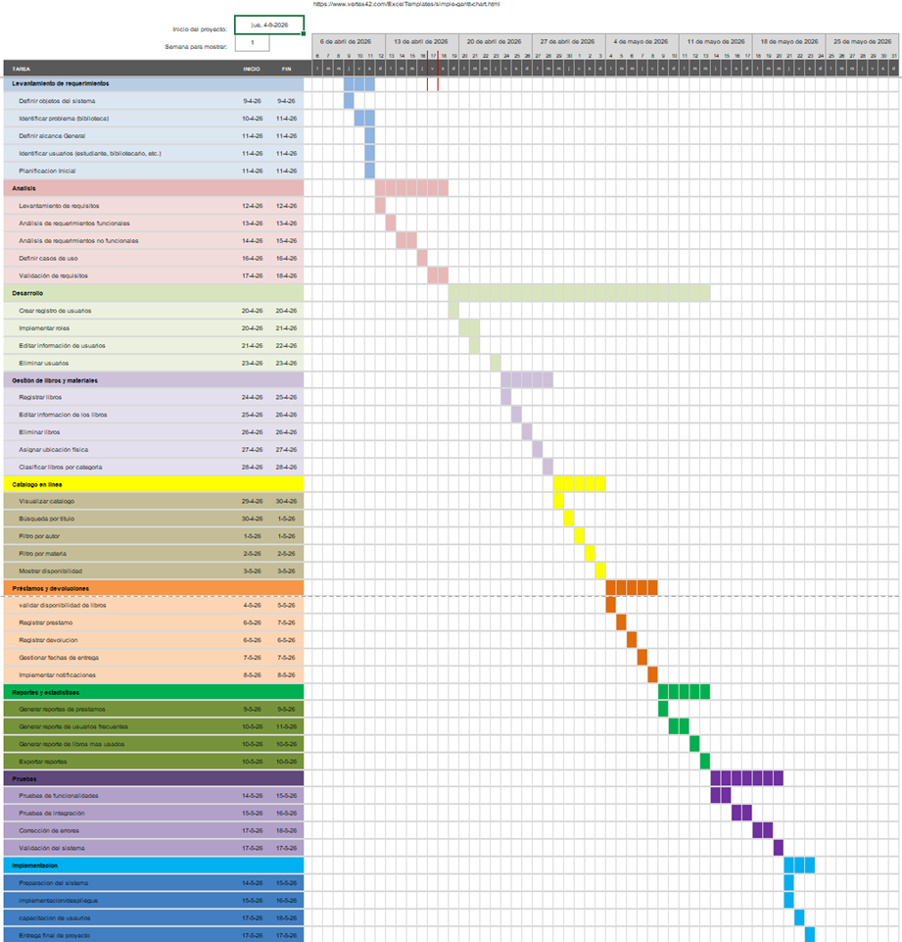

Resumen Costos del Desarrollo del Proyecto

El cálculo de costos se basa en el esfuerzo total estimado de 405 horas hombre distribuidas entre las cinco fases del proyecto. Se consideró un valor promedio de $7.000 CLP por hora hombre, correspondiente al perfil de analista funcional junior, según referencia de mercado para proyectos académicos en Chile.
Costo total base por hora hombre: 405 horas×$7.000=$2.835.000 CLP
Costos por fase
Fase | Duración (días) | Horas estimadas | Costo (CLP) | Descripción
Levantamiento de requerimientos | 3 | 27 | $189.000 | Definición del alcance y organización del equipo
Análisis | 7 | 63 | $441.000 | Modelamiento y validación de requerimientos
Desarrollo | 25 | 225 | $1.575.000 | Construcción del prototipo e iteraciones
Pruebas | 7 | 63 | $441.000 | Validación funcional y corrección de errores
Implementación | 3 | 27 | $189.000 | Despliegue final y entrega del sistema
Total | 45 | 405 | $2.835.000 | —

Costos por rol

Rol | Horas estimadas | Valor hora (CLP) | Costo total (CLP)
Analista funcional | 180 | $7.000 | $1.260.000
Desarrollador | 150 | $7.000 | $1.050.000
Tester / QA | 45 | $7.000 | $315.000
Coordinador / Líder técnico | 30 | $7.000 | $210.000
Total Actores | 405 | — | $2.835.000

Plan de Control de Cambio
El control de cambios corresponde a una actividad fundamental dentro del desarrollo del sistema “Gestión de biblioteca UNILIB”, permitiendo gestionar modificaciones funcionales y no funcionales que puedan surgir durante el ciclo de vida del proyecto.
Dentro de la metodología AUP (Agile Unified Process), el control de cambios se considera un proceso continuo y paralelo al desarrollo, ya que permite responder de manera organizada a nuevas necesidades del usuario, correcciones detectadas por el equipo de trabajo o mejoras identificadas durante las iteraciones del proyecto.
El objetivo principal del control de cambios es asegurar que toda modificación realizada al sistema sea evaluada, validada y documentada, evitando impactos negativos sobre el alcance, tiempo, costos y calidad del proyecto.
Los cambios podrán ser solicitados durante las fases de análisis, desarrollo y pruebas, siempre que no comprometan la estabilidad general del sistema ni alteren los objetivos principales previamente aprobados.

Los tipos de cambios permitidos dentro del proyecto corresponden a:
- Cambios funcionales: modificaciones relacionadas con funcionalidades del sistema, como gestión de libros, reservas, préstamos, autenticación o reportes.
- Cambios no funcionales: mejoras asociadas a rendimiento, seguridad, usabilidad, accesibilidad o compatibilidad del sistema.
- Cambios de interfaz: Ajustes visuales en pantallas, formularios, menús o navegación para mejorar la experiencia del usuario.
- Corrección de errores: Solución de fallas detectadas durante pruebas funcionales o validaciones realizadas por el equipo.
- Cambios de base de datos: Modificaciones menores en estructuras de almacenamiento, siempre que no afecten la integridad de la información existente.

Los cambios serán considerados válidos cuando:
- respondan a una necesidad funcional real,
- mejoren la experiencia de usuario,
- corrijan errores críticos,
- optimicen el rendimiento del sistema,
- o sean necesarios para mantener la compatibilidad técnica del proyecto.
No se aplicarán cambios que:
- alteran completamente el alcance original del sistema,
- modifiquen la arquitectura principal en etapas avanzadas,
- afecten la seguridad o integridad de los datos sin validación,
- o impliquen retrasos significativos no justificados dentro de la planificación.
Toda solicitud de cambio deberá ser evaluada por el equipo de trabajo antes de su aprobación e implementación, registrando el estado y alcance del cambio solicitado.
Finalmente, en los anexos del presente documento se incluirá la matriz de control de cambios, la cual permitirá registrar formalmente las modificaciones realizadas durante el desarrollo del proyecto.

ID Cambio | Descripción del Cambio | Tipo de Cambio | Fase | Prioridad | Estado | Responsable
CC-01 | Modificación de interfaz de búsqueda | Interfaz | Desarrollo | Media | Aprobado | Equipo desarrollo
CC-02 | Incorporar alerta de vencimiento | Funcional | Desarrollo | Alta | En revision | Analista funcional
CC-03 | Optimización de consultas SQL | Rendimiento | Pruebas | Media | Pendiente | Backend
CC-04 | Corrección de validación de login | Corrección | Pruebas | Alta | Aprobado | QA

Diseño y Representación Arquitectura 4+1

La arquitectura del sistema “UNILIB” se fundamenta en el modelo 4+1 de Philippe Kruchten, el cual organiza la descripción del sistema en cinco vistas complementarias. Este enfoque permite cubrir tanto los aspectos funcionales como los técnicos, garantizando que el sistema sea comprensible para distintos perfiles de stakeholders: usuarios finales, desarrolladores, administradores y responsables de gestión.
El modelo 4+1 aplicado al proyecto se compone de:
- Vista de Casos de Uso (Escenarios): Describe las interacciones entre los actores y el sistema, vinculando los requisitos funcionales con escenarios críticos.
- Vista Lógica: Representa la estructura estática del sistema mediante clases y relaciones, mostrando cómo se organiza la lógica de negocio.
- Vista de Procesos: Expone la dinámica de ejecución y concurrencia del sistema, representada en diagramas de actividad.
- Vista de Implementación: Detalla la organización del software en capas y paquetes, reflejando cómo se distribuye el código.
- Vista de Despliegue: Representa la infraestructura física donde se ejecuta el sistema, incluyendo servidores, estaciones de trabajo y dispositivos móviles.
Este enfoque asegura que el sistema sea trazable, visible y mantenible, cumpliendo con los estándares de calidad definidos en la ERS.

Vista Escenarios , de Casos de Uso

Descripción técnica de la vista
La Vista de Escenarios del modelo arquitectónico 4+1 de Philippe Kruchten tiene como propósito representar los requerimientos funcionales más relevantes del sistema y mostrar la interacción entre los actores y las funcionalidades disponibles. Esta vista se modela mediante diagramas de casos de uso UML, permitiendo comunicar de forma clara el comportamiento esperado del sistema y sirviendo como base para las demás vistas arquitectónicas.

Aplicación al sistema UNILIB
En el sistema de gestión de biblioteca UNILIB, los escenarios principales corresponden a las operaciones más relevantes realizadas por los usuarios del sistema. Estos casos de uso permiten validar los requisitos funcionales definidos y describen las interacciones entre alumnos y administradores con la plataforma.
Actores principales:
- Alumno:
  - Buscar libros.
  - Reservar libros.
  - Consultar disponibilidad de ejemplares.
  - Visualizar historial de préstamos.
  - Recibir notificaciones relacionadas con préstamos y devoluciones.

- Administrador:
  - Registrar usuarios.
  - Gestionar perfiles y roles.
  - Administrar información de libros.
  - Gestionar préstamos y devoluciones.
  - Generar reportes y estadísticas.

Modelo de Casos de Uso
Diagrama casos de uso general
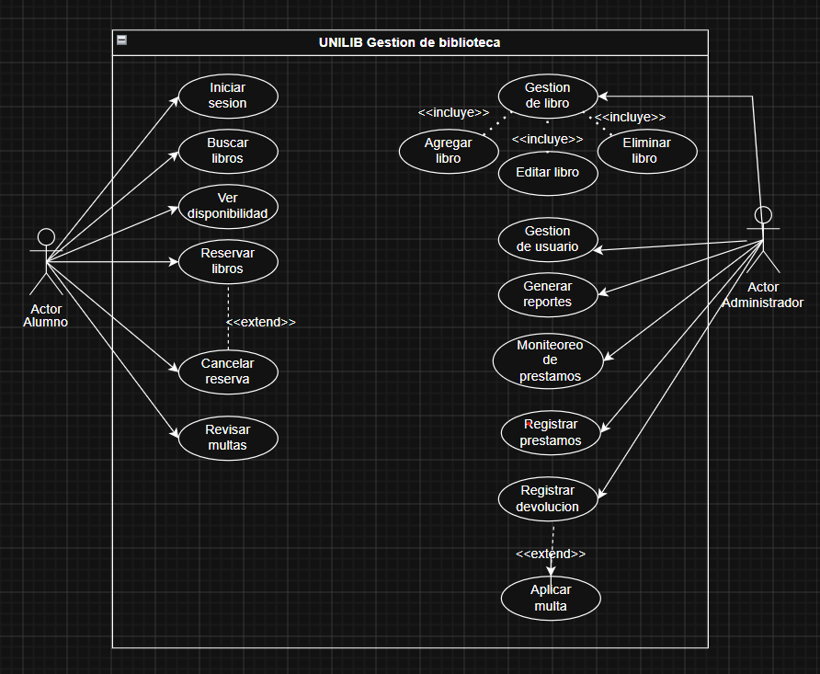

Diagrama de Casos de Uso específicos
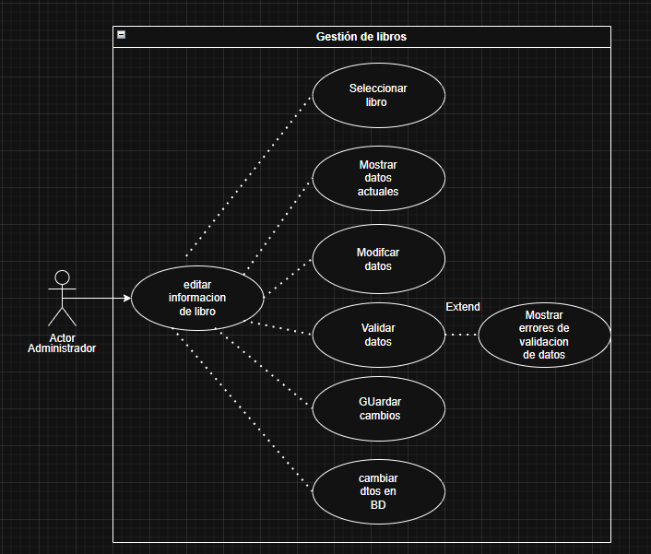
- Diagrama de casos de uso de gestión de libros

- Diagrama de Autenticación de Usuario
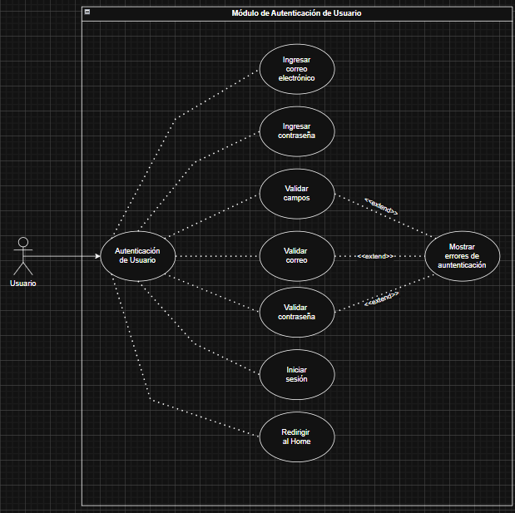

- Diagrama de gestion de usuarios
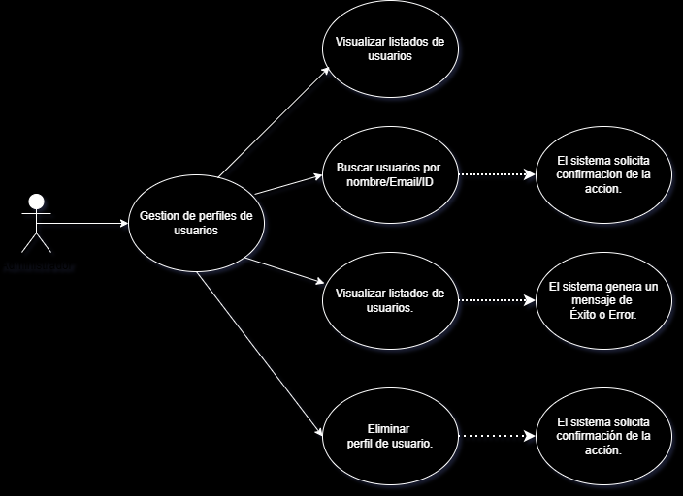

- Diagrama de edición de información de Libros

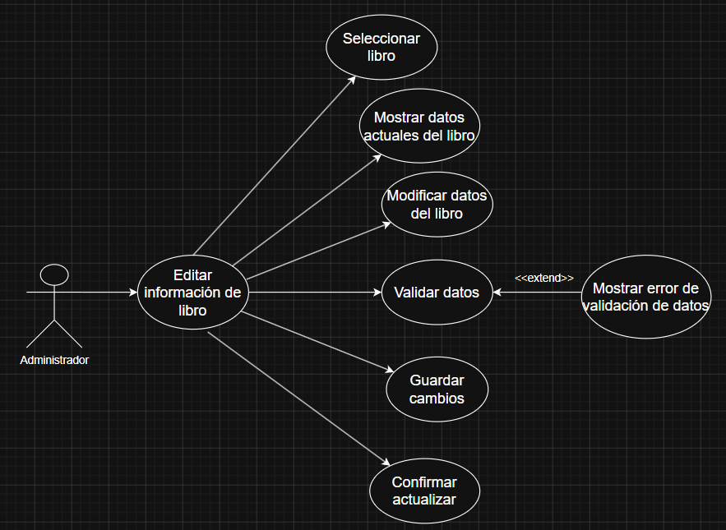

- Diagrama de visualización de Colección de Libros

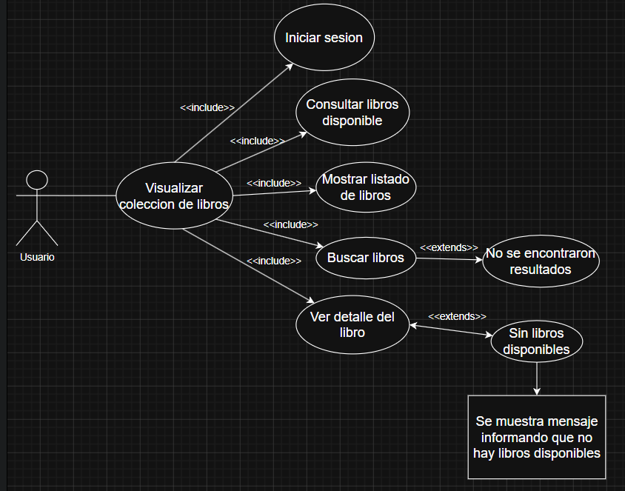

Especificación de Casos de Uso Relevantes

Los casos de uso que se consideraron como los más importantes para la creación de la arquitectura fueron determinados en colaboración con los stakeholders del proyecto, teniendo en cuenta el impacto funcional,la importancia operativa y la regularidad de uso en el sistema.

Los factores considerados para elegir estos casos de uso fueron:
- Su implementación abarca varios módulos del sistema.
- Son funcionalidades esenciales para el funcionamiento de la biblioteca.
- Implican una relación directa entre los usuarios y el sistema.
- Necesitan comprobaciones de seguridad y gestión de acceso.
- Tiene un efecto directo en la experiencia del usuario.
- Intervienen en procesos fundamentales como la autenticación, los préstamos y las reservas.
A continuación se detallan los casos de uso más importantes encontrados para el sistema “Gestión de Biblioteca UNILIB”

Código | Nombre | Actores | Prioridad
CU-01-001 | Iniciar sesión | Todos los usuarios | Muy Alta
CU-01-002 | Cerrar sesión | Todos los usuarios | Alta
CU-02-001 | Buscar libros | Alumno | Muy Alta
CU-02-002 | Filtrar libros por categoría | Alumno | Alta
CU-03-001 | Reservar libros | Alumno | Alta
CU-03-002 | Cancelar reserva | Alumno | Medio
CU-04-001 | Registrar préstamo | Administrador | Muy Alta
CU-04-002 | Registrar devolución | Administrador | Muy Alta
CU-05-001 | Gestionar usuarios | Administrador | Alta
CU-05-002 | Gestionar libros | Administrador | Alta
CU-06-001 | Generar reportes | Administrador | Media
CU-06-002 | Visualizar estadísticas | Administrador | Media

Descripción General de Casos de Uso Relevantes
- CU-01-001 Iniciar sesión:
Facilita a los usuarios acceder al sistema mediante credenciales válidas para utilizar las funciones apropiadas según su rol.
- CU-02-001 Buscar libros:
Permite a los usuarios localizar libros mediante diversos criterios como el título, el autor o la categoría.

- CU-03-001 Reservar libros
Faculta a los estudiantes para reservar libros que estén disponibles en el catálogo digital de la biblioteca.
- CU-04-001 Registrar préstamo
Autorizan al Administrador a anotar el préstamo de un libro a un usuario, verificando la disponibilidad y los términos del préstamo.
- CU-04-002 Registrar devolución
Facilita la anotación de la devolución de libros y el cálculo de posibles sanciones por retraso.
- CU-05-001 Gestionar usuarios
Permite al administrador crear, modificar, eliminar y gestionar cuentas de usuario y los permisos en el sistema.
- CU-05-002 Gestionar libros
Permite a la administración manejar la información sobre libros, categorías y su disponibilidad en el sistema.
- CU-06-001 Generar reportes
Habilita al administrador la realización de reportes sobre préstamos, devoluciones, multas y el uso general del sistema.

Vista Lógica
A continuación, se presenta una vista lógica de la aplicación expresado en dos diagramas, uno de ellos que muestra la parte estructural o estática de la aplicación (módulos), y otra vista que representa la parte dinámica (componentes y conectores).

Parte Estructural
En el siguiente diagrama de Módulos se observa que el principal módulo es Usuario, del cual heredan Alumno y Administrador. El módulo Préstamo actúa como eje central de la lógica del negocio, relacionando Libro, Multa y Reporte.
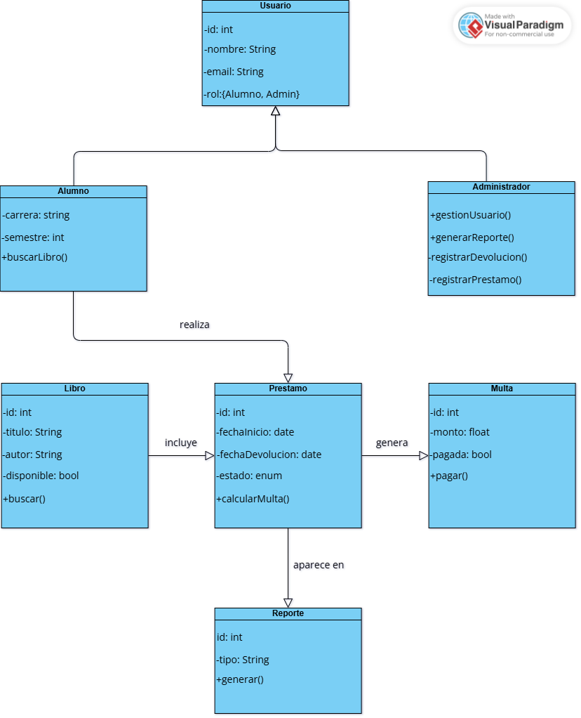

Parte Dinámica

La parte dinámica muestra el flujo de comunicación entre las tres capas del sistema. Las interfaces de usuario se conectan al API Gateway mediante REST, el cual distribuye las peticiones hacia los módulos de negocio correspondientes, y estos persisten la información en la base de datos principal.
Ilustración 2: Diagrama de Componentes y Conectores
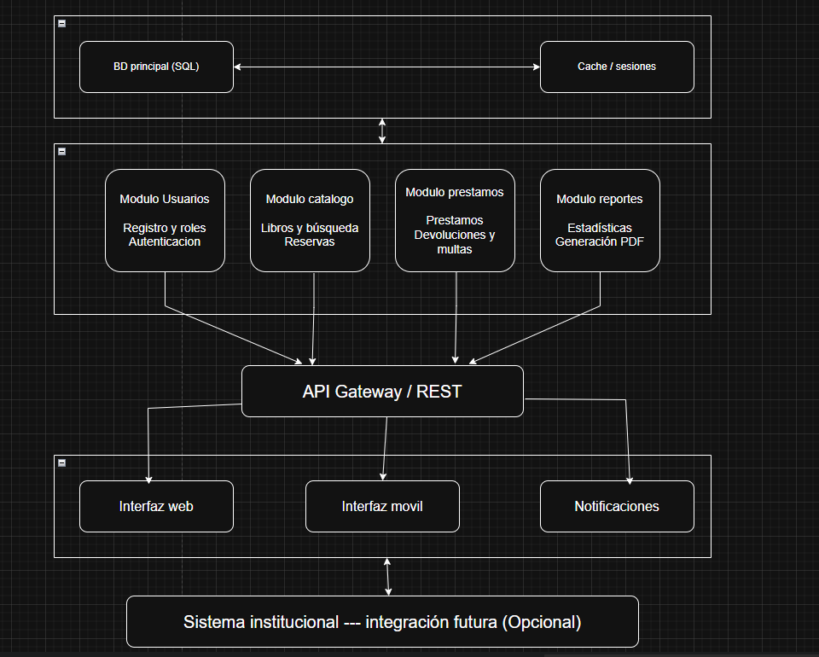

Vista de Procesos
A continuación, se muestra una vista de procesos, en la cual se observa que:
Ilustración 3: Diagrama de Procesos

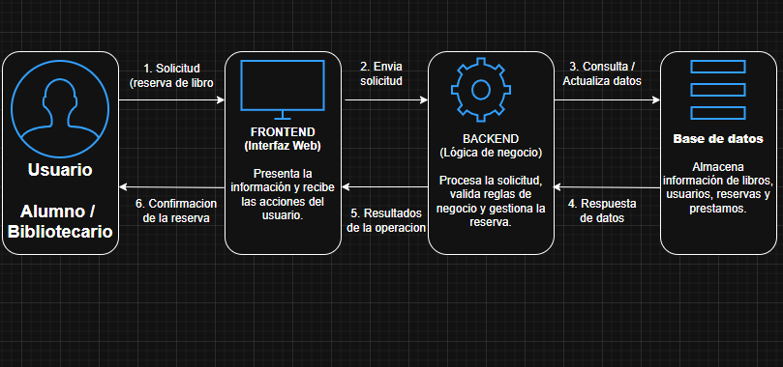

Ilustración 3: Diagrama de ACTIVIDADES
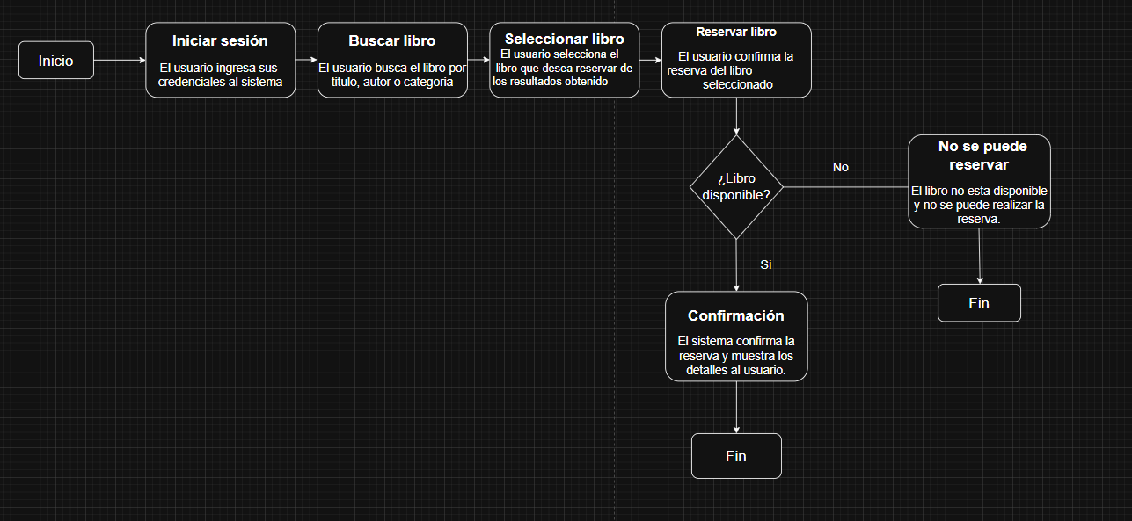

Vista de Implementación/DESARROLLO
Ilustración 4: Vista de Implementación
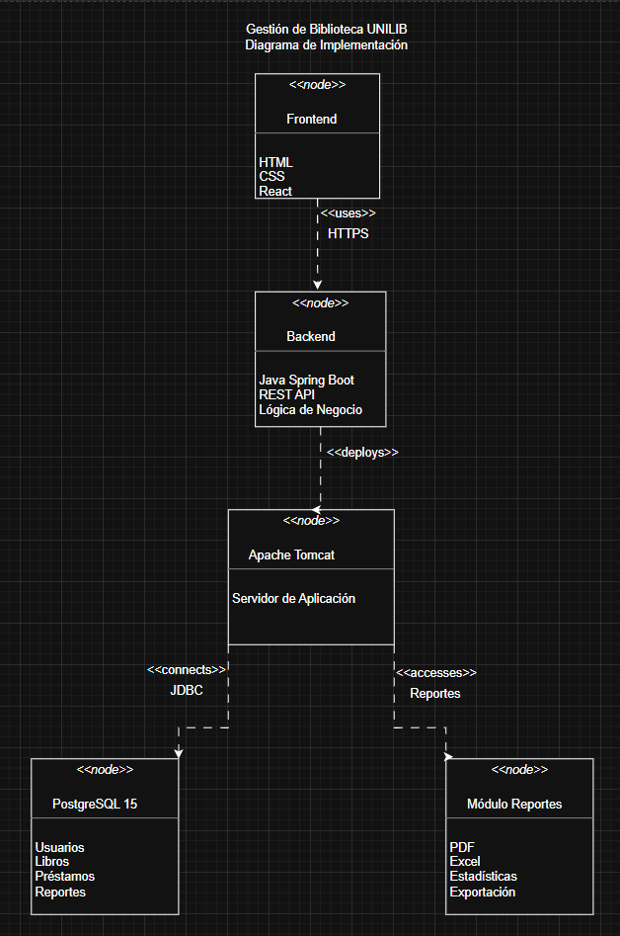

- Frontend: Desarrollado con HTML, CSS y React, encargado de la interfaz de usuario.
- Backend: Implementado en Java Spring Boot, gestiona la lógica de negocio y las operaciones del sistema.
- Servidor Tomcat: Contenedor de ejecución del backend, responsable de desplegar los servicios web y manejar las solicitudes.
- Base de datos PostgreSQL 15: Almacena la información de usuarios, libros, préstamos y reportes.
- Módulo de Reportes: Genera salidas en formatos PDF y Excel para análisis y gestión.
Las relaciones entre los paquetes se representan mediante estereotipos UML:
- <<uses>> entre Frontend y Backend.
- <<deploys>> entre Backend y Tomcat Server.
- <<connects>> entre Tomcat Server y Database.
- <<accesses>> entre Tomcat Server y Reportes.

Vista de Despliegue/ FÍSICA
La Vista de Despliegue muestra la infraestructura física del sistema UNILIB y la distribución de sus componentes principales.
Ilustración 5: Vista de Despliegue
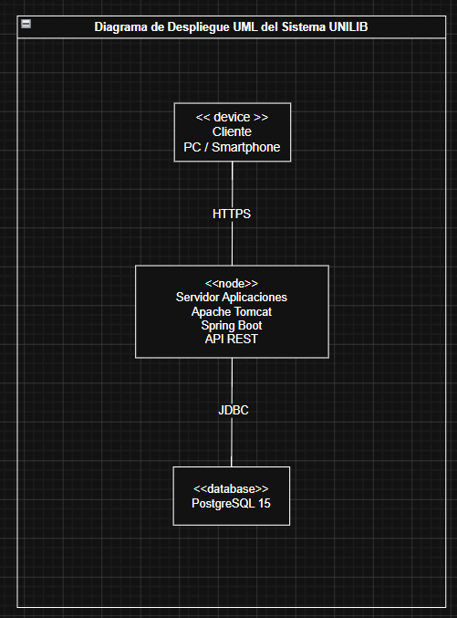

- El sistema está compuesto por un cliente (navegador web), un servidor de aplicaciones con Spring Boot y una base de datos PostgreSQL 15. La comunicación entre los componentes se realiza mediante HTTPS y API REST.
- Esta vista permite visualizar cómo se encuentran desplegados los componentes y cómo interactúan entre sí.

Metas y Restricciones de la Arquitectura
Las metas y restricciones que orientan el diseño arquitectónico del sistema “UNILIB”. Estas metas se establecieron en conjunto con los stakeholders y buscan garantizar que la solución cumpla con los estándares de calidad, rendimiento y seguridad definidos en la ERS.
Metas
Categoría | Meta | Descripción
Rendimiento | Tiempo de respuesta menor a 3 segundos | El sistema debe procesar búsquedas y reservas de libros de forma ágil, incluso con múltiples usuarios simultáneamente.
Seguridad | Autenticación por roles y cifrado HTTPs | Cada usuario accede solo a las funciones permitidas según su rol(Alumno, administrador). La comunicación se realiza mediante protocolos seguros.
Escalabilidad | Arquitectura modular y extensible | La estructura basada en MVC y APi REST permite agregar nuevas funcionalidades sin afectar las existentes.
Usabilidad | Interfaz intuitiva y accesible | La interfaz cumple con principios de Nielsen y estándares WCAG 2.1 para accesibilidad web.
Fiabilidad | Estabilidad operativa | El sistema está diseñado para mantener un funcionamiento estable durante las operaciones principales.
Mantenibilidad | Código estructurado y documentado. | La separación por capas facilita actualizaciones y correcciones sin comprometer el funcionamiento general.

Restricciones de la arquitectura.
Tipo | Restricción | Impacto
Temporal | Plazo de desarrollo limitado | Se priorizan los módulos esenciales y se aplazan funciones secundarias.
Tecnología | Uso de herramientas open source | Se utilizan tecnologías de código abierto como PostgreSQL, Spring Boot y React para evitar costos de licenciamiento.
Operativa | Compatibilidad con navegadores modernos | El sistema debe funcionar correctamente en chrome,edge y firefox
Estructural | Capacidad de servidor limitada | Se optimiza el rendimiento mediante consultas eficientes y caché local
Organizacional | Acceso restringido a datos sensibles | Solo el administrador puede visualizar ciertas cosas, como la información completa de los usuarios y préstamos

Metas de la arquitectura

Desempeño: El sistema debe responder en menos de 3 segundos durante operaciones críticas como búsqueda, reserva y registro de préstamos, incluso con múltiples usuarios conectados simultáneamente.
Tolerancia a fallos: La arquitectura contempla mecanismos de respaldo de datos y manejo de excepciones para reducir el impacto de errores y mejorar la continuidad operativa del sistema.
Seguridad: Se llevará a cabo la implementación de autenticación basada en roles (Estudiante y Administrador), cifrado de datos mediante HTTPS y control de acceso a información sensible.
Modificabilidad/Reuso: El diseño modular basado en MVC y API REST facilita la incorporación de nuevas funcionalidades sin afectar las existentes y favorece la reutilización de componentes.
Operatividad: La interfaz busca ser clara y fácil de utilizar, considerando principios de usabilidad de Nielsen y criterios de accesibilidad WCAG 2.1.
Escalabilidad: La arquitectura está diseñada para permitir futuras ampliaciones de capacidad y funcionalidades, manteniendo un rendimiento adecuado ante el crecimiento de usuarios y transacciones.

Restricciones de la Arquitectura
Existen restricciones definidas junto a los stakeholders:
- Tiempo de construcción: El proyecto cuenta con un plazo de desarrollo de 4 semanas según la planificación establecida.
- Infraestructura: El sistema será desplegado utilizando la infraestructura tecnológica disponible de la institución, considerando los recursos necesarios para su operación.
- Otros componentes de software: No se considera la adquisición o licenciamiento de software adicional para el desarrollo del proyecto

Otros antecedentes y consideraciones
La empresa desarrolladora cuenta con un framework que incorpora componentes orientados a la mantenibilidad, modularidad y seguridad del sistema.

- Framework de inyección de dependencias: Facilita la encapsulación y modularización de componentes, favoreciendo la mantenibilidad y organización del código.

- Framework de seguridad: Proporciona mecanismos para la autenticación, autorización y protección de los recursos del sistema.

Calidad

Propuesta de chequeo de calidad
Para evaluar la calidad del sistema se utilizaron los criterios definidos en la norma ISO 25010, considerando características como funcionalidad, fiabilidad, usabilidad, rendimiento, seguridad y mantenibilidad.
Además, para el diseño de la interfaz de usuario se aplicaron las heurísticas de usabilidad de Nielsen, asegurando consistencia visual, facilidad de aprendizaje y retroalimentación al usuario.
Finalmente, se consideraron las recomendaciones de accesibilidad WCAG 2.1, verificando aspectos como legibilidad, navegación clara y compatibilidad con distintos dispositivos y navegadores.

Resultado Análisis de Calidad Diagramas Modelamiento

Subcaracterísticas de Calidad (Plantilla)
Subcaracteristica ISO 25010 | Observaciones
Funcionalidad - Adecuación | El sistema permite gestionar usuarios, libros, préstamos y reservas según los requisitos definidos.
Fiabilidad - Tolerancia a fallos | Se contempla manejo de errores y validaciones para evitar operaciones incorrectas.
Usabilidad - Comprensibilidad y Accesibilidad | La interfaz mantiene una estructura consistente, navegación clara y elementos identificables para el usuario.
Eficiencia de desempeño - Tiempo de respuesta | Las operaciones principales fueron diseñadas para responder en menos de 3 segundos.
Mantenibilidad - Modularidad y Reusabilidad | La arquitectura se encuentra separada en componentes independientes que facilitan futuras modificaciones.
Seguridad - Confidencialidad y Autenticación | El acceso al sistema considera autenticación de usuarios y permisos según roles definidos.
Portabilidad - Adaptabilidad | El sistema fue diseñado para funcionar en navegadores modernos como Chrome, Edge y Firefox.

Resultado Análisis de Calidad Prototipado No funcional del Sistema
Resultado Análisis de Calidad – Prototipo No Funcional
Criterio | Observaciones
Usabilidad | Consistencia visual y navegación intuitiva entre pantallas.
Accesibilidad | Contraste adecuado y organización clara de los elementos de interfaz.
Seguridad | Restricción de acceso según roles definidos en el sistema.
Retroalimentación | Mensajes informativos durante las acciones principales del usuario.

Resultado Análisis de Calidad Prototipado funcional del Sistema
Resultado Análisis de Calidad – Prototipo Funcional
Criterio | Observaciones
Funcionalidad | Las operaciones de registro, préstamo y gestión de libros se ejecutan correctamente.
Fiabilidad | Flujo estable en pruebas funcionales.
Usabilidad | Formularios y menús coherentes.
Seguridad | Autenticación de usuarios y restricción de acceso según roles definidos.
Retroalimentación | Mensajes de confirmación y notificación durante las operaciones principales.
Control del usuario | Flujo flexible sin pérdida de datos.
Accesibilidad | Interfaz legible, navegación clara y elementos correctamente identificados.

Anexos

Acta de Proyecto
Nombre del proyecto:
New UNILIB – Sistema de Gestión Bibliotecaria
Objetivo general:
Desarrollar un sistema automatizado que modernice la gestión de la biblioteca universitaria UNILIB, optimizando los procesos de préstamos, devoluciones y control de inventario, garantizando eficiencia, trazabilidad y acceso digital a la información.
Problema detectado:
Actualmente, la biblioteca presenta las siguientes dificultades:
- Procesos manuales y lentos.
- Largas filas para préstamos y devoluciones.
- Pérdida o extravío de libros.
- Ausencia de un catálogo digital actualizado.
Alcance del proyecto:
El sistema permitirá:
- Gestión integral de usuarios (Alumnos, Administrador ).
- Registro automatizado de préstamos y devoluciones.
- Catálogo en línea con filtros avanzados.
- Generación de reportes estadísticos y auditorías.
- Acceso multiplataforma desde dispositivos web y móviles.
Duración estimada: 90 días corridos.
Metodología de desarrollo:
RUP (Rational Unified Process), con enfoque iterativo e incremental, aplicando buenas prácticas de ingeniería de software y control de versiones mediante Jira.
Tecnologías empleadas:
● Java/ Spring boot
● MySQL o PostgreSQL
● UML
● Jira

Equipo de trabajo:
- Alonso Valenzuela
- Sebastián Fica
- Fabián Muñoz
- Jonathan Pozo
Aprobación y validación:
El presente acta formaliza el inicio del proyecto New UNILIB, validado por el equipo de desarrollo y las autoridades académicas correspondientes, quienes se comprometen a cumplir los plazos y estándares definidos.

Matriz Especificación de Requerimientos
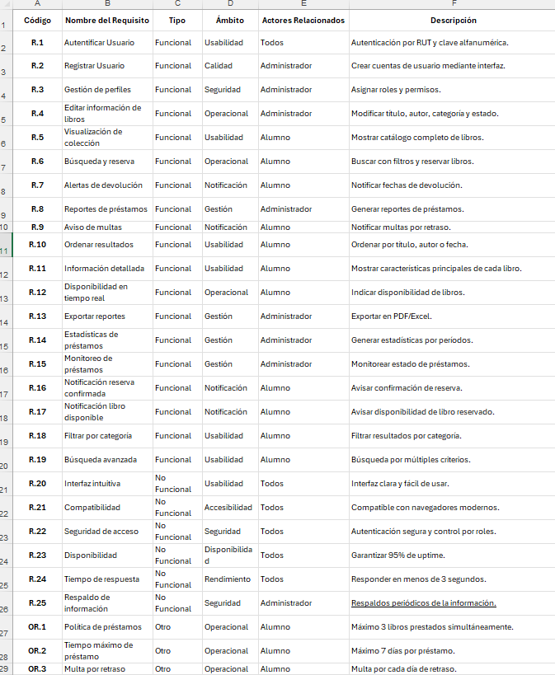

Diagrama de Casos de Uso
Seccion visible en 5.1.1 en adelante

Diagrama de Casos de Uso específicos
Seccion visible en 5.1.1 en adelante

Especificación Casos de Uso

RF- 04 | Editar información de libro
Versión | 1 30/04/36
Actores | Administrador (actor principal)
Objetivos asociados | Obj-04 Gestionar y mantener actualizada la información de los libros
Requerimientos asociados | RI-01 Base de datos de libros  RI-03 Gestión de usuarios.
Descripción | El sistema debe permitir al administrador modificar la información de los libros existentes, como título, autor, categoría y otros datos relevantes, con el fin de corregir errores y mantener actualizado el catálogo.
Pre-condición | -El usuario debe haber iniciado sesión anteriormente como administrador.  -Deben existir los libros registrados en el sistema.
Secuencia  Normal | Paso | Acción
 | 1 | El administrador accede al módulo de administración de libros.
 | 2 | El sistema muestra el catálogo de libros.
 | 3 | El administrador selecciona el libro.
 | 4 | El sistema muestra los datos actuales de los libros.
 | 5 | El administrador edita la información del libro (titulo, autor, categoría, etc)
 | 6 | El administrador guarda los cambios.
 | 7 | El sistema valida los datos y los cambia en la base de datos.
Post-condición | Los datos realizados se reflejan inmediatamente en el catálogo de libros
Excepciones | Paso | Acción
 | 3 | Si el libro no existe: el sistema muestra un error
 | 5 | Datos inválidos o incompletos: el sistema solicita corrección.
 | 7 | El administrador cancela la operación: no se guardarán los cambios.
Rendimiento | Paso | Cota de tiempo
 | 4 | 2 segundos
 | 7 | 3 segundos
Frecuencia esperada | 25 veces por día / (diaria)
Comentarios | comentarios adicionales

RF- 02 | Autenticación de Usuario
Versión | 1.0 – 30/04/2026
Actores | Usuario - Sistema
Objetivos asociados | OBJ-01 Permitir el acceso seguro a la plataforma  OBJ-02 Asegurarse de que el usuario acceda mediante autenticación  segura con correo y contraseña.
Requerimientos asociados | RF-1 Registro de Cuentas.
Descripción | El procedimiento a través del cual un usuario registrado entra en el sistema utilizando su correo electrónico y contraseña para ingresar a La plataforma (biblioteca) es descrito por este caso de uso.
Pre-condición | ● El usuario debe estar registrado en el sistema.  ● Debe existir una cuenta asociada al correo ingresado.
Secuencia  Normal | Paso | Acción
 | 1 | El usuario accede a la pantalla de inicio de sesión
 | 2 | El usuario ingresa su correo electrónico
 | 3 | El usuario ingresa su contraseña
 | 4 | El usuario presiona el botón Iniciar sesión
 | 5 | El sistema valida que el correo exista
 | 6 | El sistema valida que la contraseña sea correcta
 | 7 | El sistema inicia sesión y redirige al usuario al &quot;home&quot;
Post-condición | Al usuario se le permite autenticarse y permanecer en la plataforma, en el panel principal (home).
Excepciones | Paso | Acción
 | 1 | Si el correo no existe, el sistema muestra un mensaje de error
 | 2 | Si la contraseña es incorrecta, el sistema muestra un mensaje claro de error
 | 3 | Si los campos están vacíos, el sistema solicita completarlos
Rendimiento | Paso | Cota de tiempo
 | 5 | 2 segundos
 | 7 | 2 segundos.
Frecuencia esperada | 100 veces / al dia
Comentarios | Las contraseñas deben ser cifradas para asegurar la seguridad de las credenciales.

RF- 03 | Gestión de Perfiles de Usuario
Versión | 1.0 30/04/2026
Actores | Administrador
Objetivos asociados | OBJ-01 Control y Seguridad de Accesos: Garantizar la supervisión sobre las cuentas de usuarios, permitiendo al administrador restringir accesos o corregir permisos para mantener la seguridad de la plataforma.  OBJ-02 Mantenimiento e Integridad de la Información: Asegurar que los datos de los usuarios sean veraces y actuales, facilitando la corrección de errores y evitando registros duplicados o innecesarios.  OBJ-03 Cumplimiento de Derechos del Usuario: Proveer las herramientas necesarias para cumplir con la normativa de protección de datos, permitiendo la rectificación y eliminación de información personal a solicitud del usuario.
Requerimientos asociados | RF1 - Autenticación de Usuarios: Este requerimiento es dependiente del inicio de sesión, ya que el administrador debe estar autenticado y validado antes de acceder a la gestión de perfiles.  RF2 - Asignación de Roles y Permisos: Se vincula directamente al permitir que el administrador no solo edite datos básicos, sino también los niveles de acceso (Admin, Editor, Usuario) de cada perfil.  RF8 - Registro de Auditoría (Logs): Todo cambio realizado en la gestión de perfiles (edición o eliminación) debe quedar registrado en el historial de acciones para control de seguridad.  RF12 - Notificaciones del Sistema: Se asocia para que, tras editar o eliminar un perfil, el sistema envíe una notificación automática al correo del usuario afectado informando sobre el cambio.
Descripción | Permite al administrador buscar, visualizar, modificar o dar de baja perfiles de usuario.
Pre-condición | El Administrador debe haber iniciado sesión y tener permisos de gestión.
Secuencia  Normal | Paso | Acción
 | 1 | El administrador ingresa a la sección de perfiles.
 | 2 | El sistema muestra un listado general de todos los usuarios registrados.
 | 3 | El administrador ingresa un criterio en el buscador(nombre, email o ID).
 | 4 | El sistema filtra y muestra los resultados en base al filtro.
 | 5 | El administrador selecciona un perfil para realizar la acción:  Modifica los campos necesarios o puede eliminar.
 | 6 | El sistema solicita una confirmación de la acción.
 | 7 | El Administrador confirma la acción.
 | 8 | El sistema actualiza la base de datos mostrando un mensaje de éxito.
Post-condición | El sistema muestra el listado de usuarios actualizado con los nuevos cambios.  El administrador visualiza un mensaje confirmando que la operación se realizó con éxito.  La información queda guardada de manera permanente en el sistema.
Excepciones | Paso | Acción
 | 1 | Si el buscador no muestra resultados, el sistema debe mostrar un mensaje: “No se encontraron usuarios que coincidan con la búsqueda"
 | 2 | Si el administrador cancela la ventana de confirmación, el sistema no aplicara cambios.
 | 3 | Si al editar se dejan campos obligatorios vacíos, el sistema resalta los campos que faltaron por rellenar y no permite guardar.
Rendimiento | Paso | Cota de tiempo
 | 4 | 3 segundos.
 | 5 | 3 segundos.
Frecuencia esperada | 100 / veces al dia.
Comentarios | comentarios adicionales

RF- 04 | Edicion de información de libros
Versión | 1.0 30/04/2026
Actores | Administrador
Objetivos asociados | Mantener actualizada la información de los libros registrados en el sistema
Requerimientos asociados | Editar información de los libros
Descripción | Permite al administrador modificar la información de un libro existente, incluyendo título, autor, categoría y otros datos relevantes, para mantener actualizada la colección de la biblioteca
Pre-condición | El administrador debe haber iniciado sesión y tener permisos para gestionar libros
Secuencia  Normal | Paso | Acción
 | 1 | El administrador accede al módulo de gestión de libros
 | 2 | El administrador selecciona el libro que desea editar
 | 3 | El sistema muestra los datos actuales del libro
 | 4 | El sistema muestra los datos actuales del libro
 | 5 | El usuario visualiza los libros disponibles
 | 6 | El administrador confirma la actualización
 | 7 | El sistema guarda los cambios realizados
 | 8 | El sistema guarda los cambios realizados
Post-condición | La información del libro queda actualizada y disponible para todos los usuarios del sistema
Excepciones | Paso | Acción
 | 2 | Si el libro no existe, el sistema muestra un mensaje de error
 | 5 | Si existen datos inválidos o incompletos, el sistema muestra un mensaje de validación y solicita corrección
 | 7 | Si ocurre un error al guardar, el sistema informa la falla y no realiza cambios
Rendimiento | Paso | Cota de tiempo
 | 2 | 2 segundos
 | 5 | 1 segundo
 | 7 | 2 segundos
Frecuencia esperada | 50 veces/dia
Comentarios

RF- 05 | Visualización de Colección de Libros
Versión | 1.0 30/04/2026
Actores | Usuario
Objetivos asociados | Visualizar la colección de libros disponibles
Requerimientos asociados | Visualización de colección
Descripción | permite al usuario visualizar la colección completa de libros disponibles en la biblioteca, mostrando información básica como título, autor y disponibilidad
Pre-condición | El usuario debe haber iniciado sesión en el sistema
Secuencia  Normal | Paso | Acción
 | 1 | El usuario accede a la sección de catálogo
 | 2 | El sistema solicita la información de los libros
 | 3 | El sistema procesa la información
 | 4 | El sistema muestra la colección de libros con portada, título, autor y descripción básica
 | 5 | EL usuario visualiza los libros disponibles
Post-condición | El usuario puede visualizar la colección de libros disponibles en el sistema
Excepciones | Paso | Acción
 | 2 | Si ocurre un error al obtener los datos, el sistema muestra un mensaje de error
 | 4 | Si no hay libros disponibles, el sistema muestra mensaje “sin registros”
Rendimiento | Paso | Cota de tiempo
 | 2 | 2 segundos
 | 4 | 2 segundos
Frecuencia esperada | 120 veces/día
Comentarios

Resultado Análisis de Calidad Diagramas Modelamiento
Se realizó un análisis de calidad sobre los diagramas UML desarrollados para el sistema UNILIB, considerando criterios de claridad, coherencia, trazabilidad y cumplimiento de estándares UML. El objetivo del análisis fue verificar que los diagramas representan correctamente las funcionalidades del sistema y mantienen consistencia con los requerimientos definidos en la ERS.
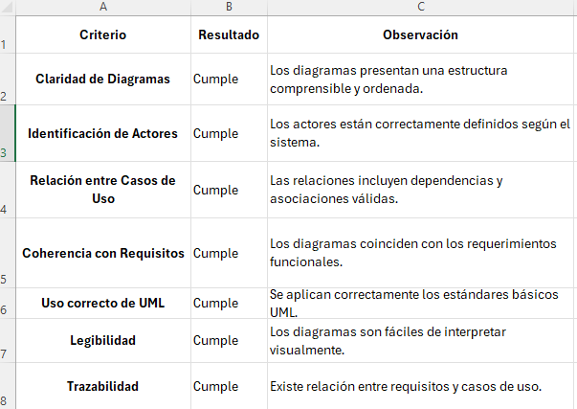
Conclusión: Los diagramas modelados representan adecuadamente las funcionalidades del sistema y mantienen consistencia con los requerimientos funcionales definidos en la ERS. Además, cumplen con los estándares básicos de modelamiento UML utilizados en ingeniería de software, garantizando claridad, coherencia y trazabilidad en la documentación técnica.

Resultado Análisis de Calidad Prototipado No funcional del Sistema
Se realizó un análisis de calidad sobre el prototipo no funcional del sistema UNILIB, aplicando los criterios definidos por la norma ISO/IEC 25010:2011, que establece el modelo de calidad de software en dimensiones como usabilidad, accesibilidad, rendimiento, compatibilidad, seguridad y disponibilidad. El objetivo fue verificar que el prototipo cumpliera con los atributos de calidad esenciales antes de su implementación funcional.
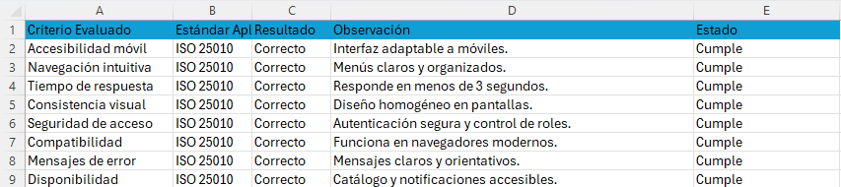
Conclusión: El prototipo no funcional del sistema UNILIB cumple con los criterios de calidad establecidos por la ISO 25010, garantizando que la interfaz y estructura del sistema son consistentes, seguras y accesibles, proporcionando una base sólida para su desarrollo funcional.

Planillas entregables del Proyecto
La planilla de entregables define los módulos principales del sistema UNILIB y los artefactos asociados a cada fase del desarrollo. Este registro permite controlar el avance del proyecto, validar el cumplimiento de objetivos y asegurar la correcta ejecución de cada etapa definida en la planificación.
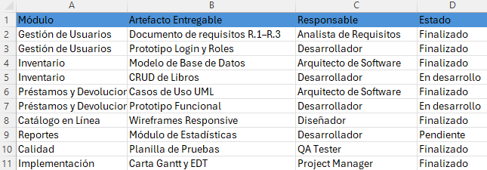

Matriz de Control de Cambios
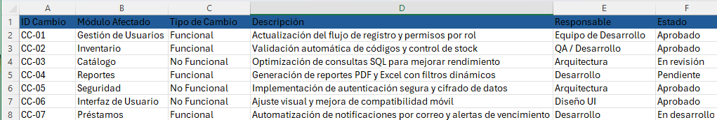
Descripcion:La matriz de control de cambios del sistema UNILIB permite gestionar y documentar las modificaciones funcionales y no funcionales realizadas durante el desarrollo, garantizando trazabilidad y control sobre los ajustes implementados en cada módulo.
Alcance del control de cambios
El control de cambios se aplicará únicamente cuando cumpla con los siguientes criterios:
- No afecta la arquitectura principal del sistema.
- Es aprobado por el líder de proyecto antes de su implementación.
- No compromete el plazo de las 14 semanas planificadas para el desarrollo total.
- Contribuye a mejorar la calidad, seguridad o experiencia de usuario.

Matriz EDT. Planilla Detallada Cálculo de Esfuerzo
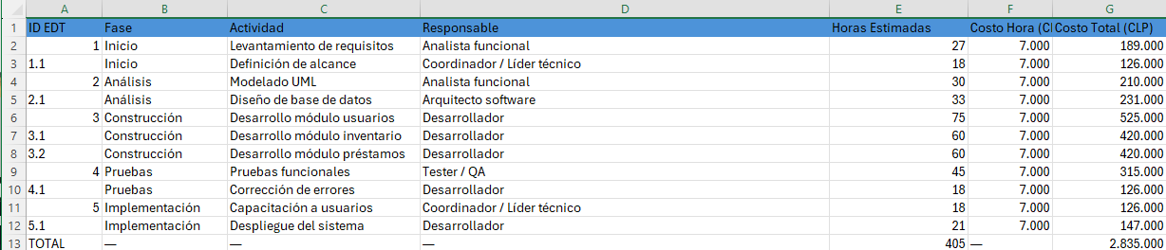
La matriz EDT detalla el esfuerzo total del proyecto UNILIB, distribuido en 405 horas hombre con un costo promedio de $7.000 CLP por hora, alcanzando un total de $2.835.000 CLP. Cada fase y actividad refleja la participación de los distintos roles del equipo, asegurando trazabilidad y control del esfuerzo durante las 14 semanas planificadas.

Prototipado de Software
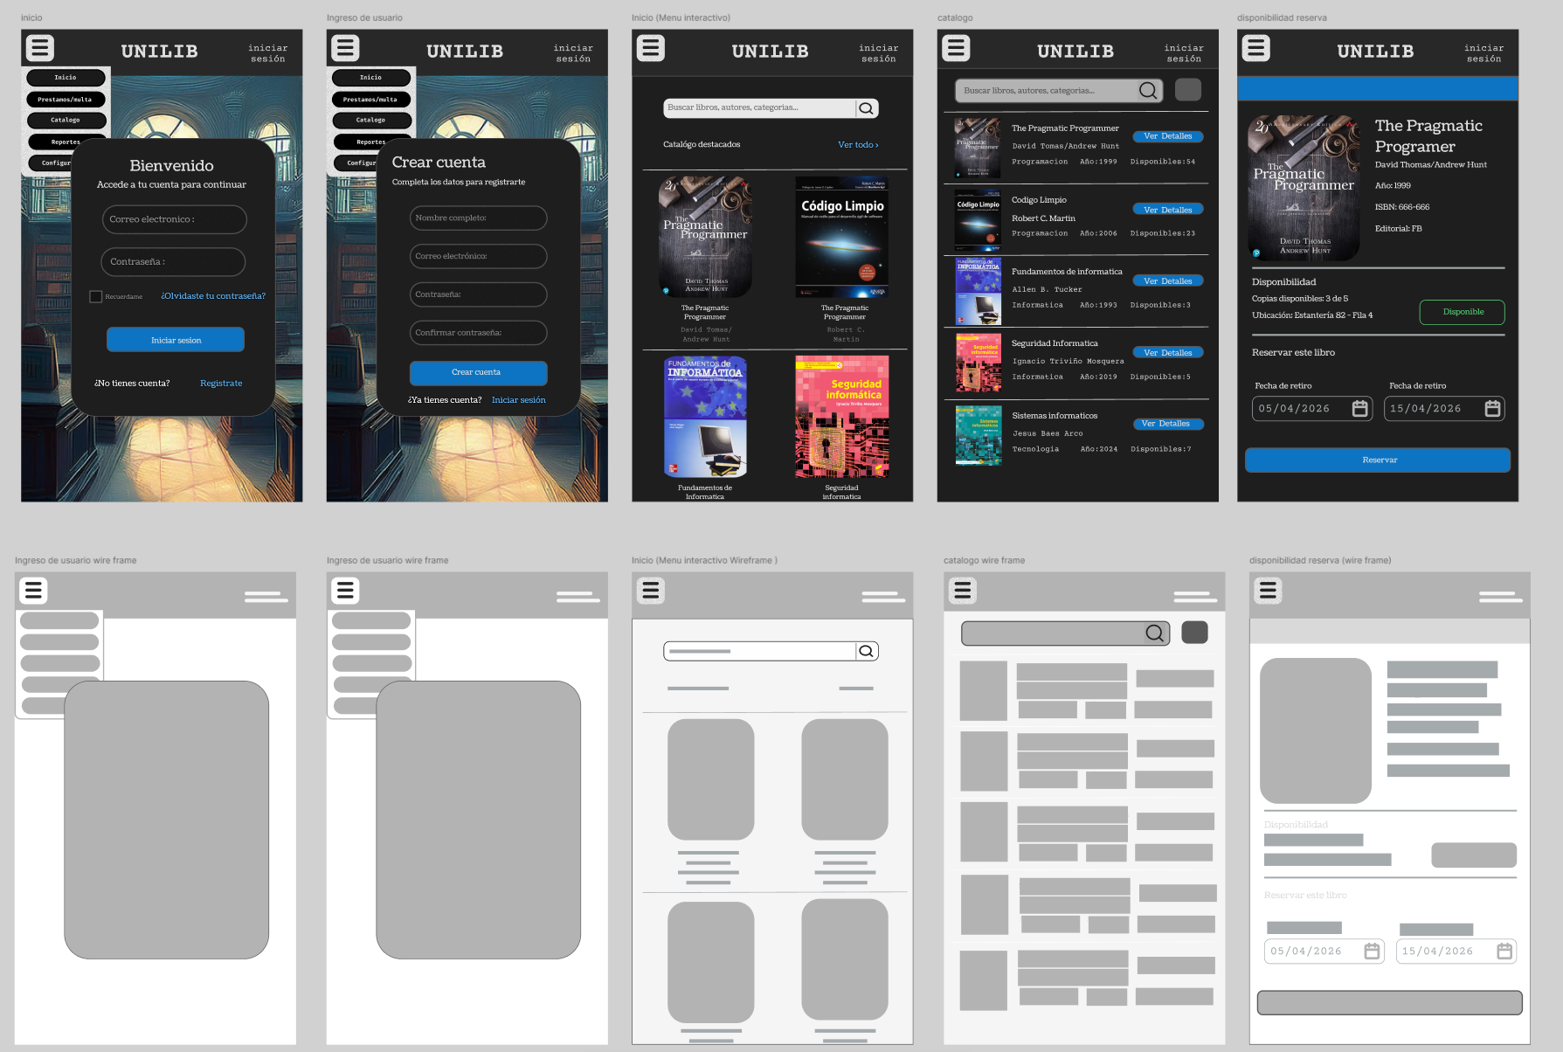
El diseño ilustra el proceso de desarrollo de interfaz: desde el esquema conceptual (wireframe) hasta la versión final con estilo visual. Refleja una experiencia centrada en el usuario, clara y coherente para gestionar libros y reservas dentro de una biblioteca digital moderna.

